Задание 3.2. Укажите технические средства, применяемые при производстве судебных экспертиз http://dispace.edu.nstu.ru/didesk/course/show/1033/0

№ п/п | Виды экспертиз | ст. УПК | ТС |  | Назначение
1 | СМЭ | 195-  207 | 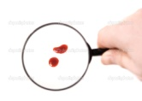 | Лупа | исследование повреждений
2 | Трасологическая Э | 195-  207 | 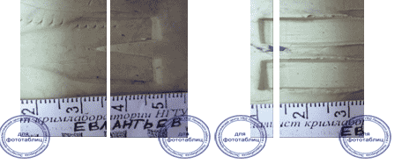 | АРМ трасолога | сравнение следов, трасс
3 | Дактилоскопическая Э | 195-  207 | 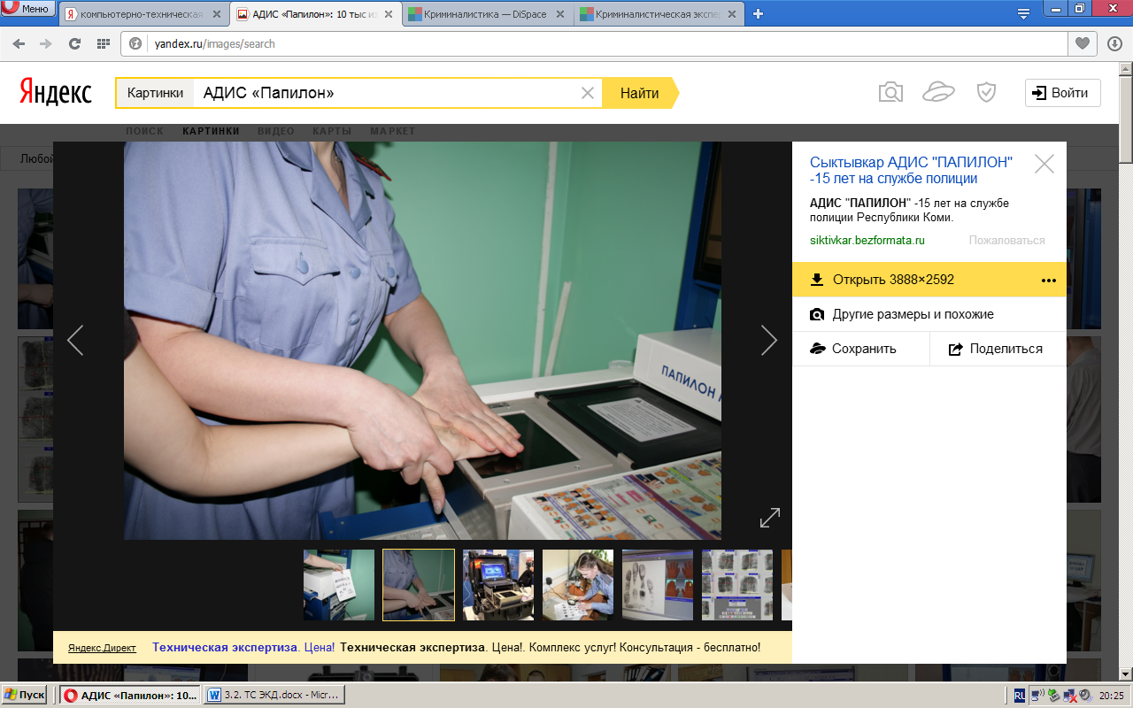 | АДИС «Папилон» | сравнение следов рук
4 | ЭХО | 195-  207 | 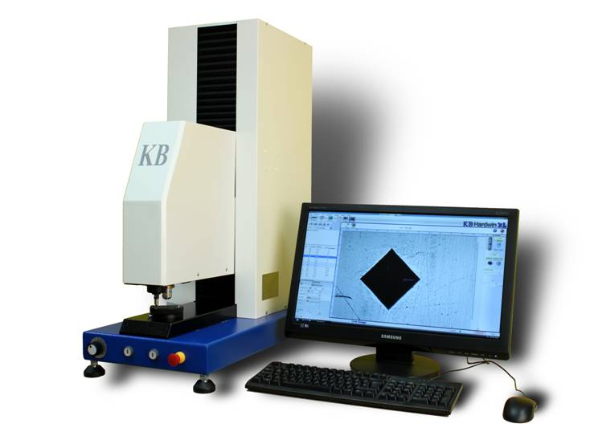 | твердомер | определение твердости клинка
5 | Баллистическая Э | 195-  207 | 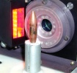 | АБИС «Арсенал» | сравнение следов на пуле, гильзе
6 | Почерковедческая Э | 195-  207 | 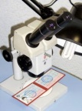 | микроскоп | определение частных признаков
7 | ТКЭД | 195-  207 | 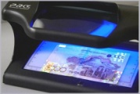 | УФО, ИКО  осветители | определение подделки
8 | Портретная Э | 195-  207 | 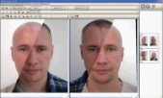 | АИС «Портретная экспертиза» | установление тождества
9 | Видеофоноскопическая Э | 195-  207 | 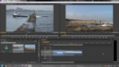 | Studio 12 | установление монтажа
10 | КИВМИ | 195-  207 | 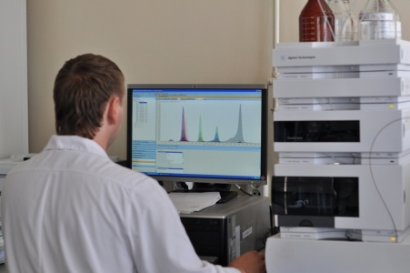 | хроматографы | опред. состава веществ
11 | Компьютерно-тех.Э | 195-  207 | 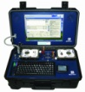 | ПК, системный блок, BIOS, mail | поиск, анализ информации
12 | Автотехническая Э | 195-  207 | 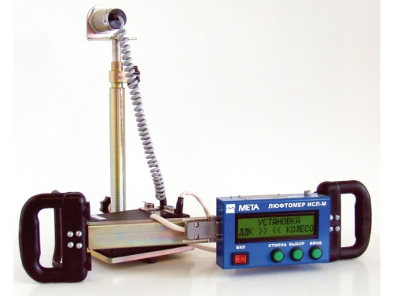 | люфтомер | определение рулевого люфта
13 | Товароведческая Э | 195-  207 | 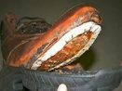 | дефектоскоп | установление качества товара
14 | Экономическая Э | 195-  207 |  | ПК Бух_1С | установление правильности учета
15 | Биологическая Э | 195-  207 | 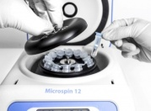 | центрифуга для экстракции ДНК | отделение фракций
16 | Почвоведческая Э | 195-  207 | 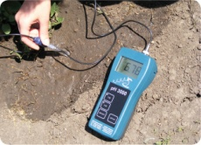 | pH метр | определение кислотности
17 | Сельскохозяйственная Э | 195-  207 | 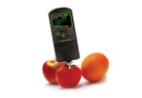 | нитратомер | определение наличия нитратов
18 | Экологическая Э | 195-  207 | 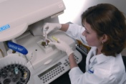 | биологические микроскопы | определение в-в
19 | Э пищевых продуктов | 195-  207 | 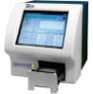 | анализатор ПП | определение целостности в-в
20 | Искусствоведческая Э | 195-  207 | 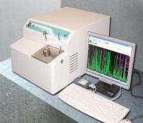 | спектрометры | установление веществ
Технические средства, используемые в СД, ОРД, ЭКД
http://dispace.edu.nstu.ru/didesk/course/show/1303/4
http://gendocs.ru/v37970/аверьянова_т.в.,_белкин_р.с.,_корухов_ю.г.,_россинская_е.р._криминалистика?page=8

Специалист Гильманова /Гильманова Ю.Р./

